MENILAI POTENSI ENERGI DARI ALIRAN AIR SELOKAN KAMPUS IV UNIVERSITAS PASUNDAN BANDUNG

TUGAS AKHIR

Oleh :

IRFAN TAUFIQ

06.3030031



JURUSAN TEKNIK MESIN

FAKULTAS TEKNIK UNIVERSITAS PASUNDAN

BANDUNG

2011



MENILAI POTENSI ENERGI DARI ALIRAN AIR SELOKAN KAMPUS IV UNIVERSITAS PASUNDAN BANDUNG



Nama : Irfan Taufiq

Nrp : 063030031

Pembimbing I

(Heri Sonawan Ir.,MT.)

Pembimbing II

(Herman Somantri Ir.,MT.)



**ABSTRAK**

Di negara kita dan di beberapa daerah potensi tenaga air yang cukup besar di akibatkan karena curah hujan yang tinggi sehingga memiliki jatuh air yang tinggi dan jatuh air yang rendah. Dimana air yang mengalir mempuyai energi yang dapat di gunakan untuk memutar roda gerak turbin, kenyataan ini membuka peluang bagi berperanya turbin air mikro hidro dalam mengisi kebutuhan tenaga listrik.

Tujuan dari penelitian ini untuk menilai potensi energi air dari selokan kampus IV Universitas Pasundan Bandung, dan merancang sistem saluran pembangkit mikro hidro yang nantinya akan dipasang atau diaplikasikan pada selokan kampus IV Universitas Pasundan Bandung.

Dilihat dari spesifikasi turbin TC 60 mm yang diberikan oleh Cv.Cihanjuang Inti Teknik, selokan kampus IV Universitas Pasundan Bandung (UNPAS IV) memiliki potensi energi untuk pembangkit listrik mikro hidro sebesar 32.157 Watt. Dapat disimpulkan bahwa pada selokan kampus IV Univesitas Pasundan Bandung (UNPAS IV) memiliki potensi energi air mikro hidro berdasarkan output dari pembangkit listrik tenaga air mikro hidro daya yang dihasilkan berkisar diantara 5 kW sampai dengan 100 kW.



**ABSTRACT**

Our country and in some areas the potential for large hydropower caused by heavy rainfall that has fallen high water and low water falls. Where is the water that flows mempuyai energy that can be used to rotate the turbine wheel motion, this fact opens the opportunity for micro-hydro water turbines berperanya in filling the need for electricity.

The purpose of this study to assess the energy potential of water from the gutter Pasundan University campus IV Bandung, and designing a micro-hydro generating channel system that will be installed or applied to the gutter Pasundan University campus IV Bandung.

Judging from the TC 60 mm turbine specifications supplied by Cv.Cihanjuang Core Techniques, gutters Pasundan University campus IV Bandung (UNPAS IV) has the energy potential for micro hydro power plant of 32,157 Watts. It can be concluded that the ditch campus University of Pasundan IV Bandung (UNPAS IV) has a micro-hydro energy potential of water based on the outputs of hydroelectric micro-hydro power produced ranges between 5 kW to 100 kW.



**KATA PENGANTAR**

Segala puja dan puji syukur saya ucapkan atas karunia yang telah diberikan oleh ALLAH SWT yang maha segalanya. Karena rahmat dan hidayah-Nya saya bisa menyelesaikan laporan tugas akhir yang berjudul “*MENILAI POTENSI ENERGI DARI ALIRAN AIR SOLOKAN KAMPUS IV UNIFERSITAS PASUNDAN BANDUNG”* ini.

Shalawat dan Salam juga tercurah kepada junjunan kita Nabi besar Muhammad SAW, keluarga, beserta para sahabatnya yang merupakan rahmat untuk seluruh alam.

Laporan tugas akhir ini disusun dan diajukan sebagai syarat kelulusan akademis di Universitas Pasundan. Dalam laporan tugas akhir ini masih banyak kekurangan serta jauh dari sempurna (karena kesempurnaan hanya milik Allah SWT), akan tetapi atas bimbingan-Nya saya berhasil melewati kesulitan dan kendala sehingga saya dapat menyelesaikannya. Selesainya laporan ini tentunya tidak terlepas dari bimbingan dan dorongan berbagai pihak, baik berupa moril maupun materil. Oleh karena itu pada kesempatan ini penulis menyampaikan rasa hormat dan ucapan terima kasih yang sebesar-besarnya kepada :

1. Orang tua yang telah melahirkan, mengurus dan mendidik saya dengan penuh kasih sayang dan kesabaran sehingga saya bisa menjadi seperti sekarang ini.
2. Bapak Endang Achdi. Ir., MT. selaku Ketua Jurusan Teknik Mesin Universitas Pasundan Bandung.
3. Bapak Sugiharto Ir., MT. selaku Koordinator tugas akhir Jurusan Teknik Mesin Universitas Pasundan Bandung.
4. Bapak Hery Sonawan Ir,.MT. selaku dosen pembimbing I yang selalu senantiasa membimbing saya dalam menghadapi semua permasalahan yang dihadapi selama menyelesaikan laporan ini.
5. Bapak Herman Somantri Ir,.MT. selaku dosen pembimbing II yang ikut membimbing saya dalam menyelesaikan laporan ini.
6. Seluruh Staf Dosen Dan Tata Usaha Jurusan Teknik Mesin yang telah banyak membantu saya selama masa studi.
7. Rekan satu tim perjuangan Sutrisna,Ahmad Fauzi ST,Mang Engkis, yang telah banyak membantu dari mulai perancangan sampai mendapatkan hasil analisa.
8. Kakak saya tercinta Abdul Natser SH.,MM. Dan adik-adik tercinta Firmansyah SH, Firdaus, Wendri Tendri Ajang, M.Fahrul, M.Fadliy, yang tak pernah lelah memberikan semangat dalam menjalani semua perjuangan hidup yang telah dilewati.
9. Kepada teman-teman seperjuangan teknik mesin khususnya angkatan 2006, temen-teman di lingkungan tempat tinggal yang selalu memberikan motivasi dan pendapatnya dalam menyelesaikan laporan Tugas Akhir ini.

Saya sadar betul akan kekurangan dan keterbatasan ilmu dan pengetahuan saya karenanya penulis haturkan berjuta mohon maaf atas salah kata ataupun penulisan yg tak disengaja. Maka dari itu kritik dan saran dari pembaca sangat penulis harapkan.

Akhir kata semoga laporan ini bermanfaat bagi penulis maupun para pembaca.

Bandung, Oktober 2011

penulis



**DAFTAR ISI**

ABSTRAK i

KATA PENGANTAR ii

DAFTAR ISI v

DAFTAR GAMBAR ix

DAFTAR TABEL xii

BAB I PENDAHULUAN 1

* 1. Latar Belakang Masalah 1
  2. Rumusan Masalah 2
  3. Pembatasan Masalah 2
  4. Tujuan 2
  5. Metodologi Penelitian 3
  6. Sistematika Penulisan Laporan 3

BAB II TEORI DASAR 5

* 1. Prinsip Kerja Turbin Air Propeller 5
  2. Pembangkit Listrik Tenaga Mikro Hidro (PLTMH) 6
     1. Pengertian Mikro Hidro 8
     2. Prinsip Kerja Mikro Hidro........................ 9
     3. Daya Yang Dihasilkan Pada Mikro Hidro 10
     4. Pemanfaatan Energi Mikro Hidro Dengan Menggunakan Kincir dan Turbin.......... 12
        1. Kincir Air (Water Wheel) 12
           1. Kincir Air Overshot 13
           2. Kincir Air Undesahot 14
           3. Kincir Air Breastshit 15
           4. Kincir Air Tub 16
        2. Turbin Air 17
           1. Turbin Impuls 18

Turbin Pelton 18

Turbin Turgo 19

Turbin Crossflow 20

* + - * 1. Turbin Reaksi 21

Turbin Francis 21

Turbin Kaplan & Propeller 22

* + 1. Komponen-komponen Pembangkit Listrik Mikro Hidro 23
    2. Kelebihan Dan kekurangan PLTMH 25
       1. Kelebihan PLTMH 25
       2. Kekurangan PLTMH 26

BAB III METODOLOGI PENELITIAN 27

* 1. Studi Literatur 27
  2. Pengukuran Kecepatan Air 28
  3. Menghitung Debit/Laju Aliran Massa Air 29
  4. Penggukuran Jatuh Tinggi Air 30
  5. Menghitung Daya Hidrolik 31
  6. Memilih dan Merancang PLTPH 32
     1. Merancang sitem Saluran Pembangkit 33

## Wadah Pengatur debit aliran air sebelum masuk ketangki Penampungan...... 33

3.6.1.2. Tangki Penampungan 34

3.6.1.3. Pipa Saluran Air Menuju Tangki Dudukan TC 60 35

* + - 1. Tangki Dudukan TC 60 35
      2. Pipa Saluran Keluar TC60 36
      3. Assembly dari keseluruhan gambar yang dibuat 36
    1. Hasil Dari Rancangan Sistem Saluran 37
       1. Menentukan Material dan dimensi dari Rancangan Tangki Penampung dan Ttangki Dudukan TC 60 37
       2. Menentukan Proses Pemesinan yang akan dikerjakan 37
       3. Menyiapkan komponen-komponen lain yang mendukung Kerja Tangki Penampungan 38
    2. Prototipe yang telah dibuat 38
       1. Wadah Pengatur Debit aliran Air 39
       2. Tangki Penampungan 39
       3. Pipa saluran air menuju tangki dudukan TC 60 40
       4. Tangki dudukan TC 60 41
       5. Pipa saluran keluar TC 60 41
       6. Assembly dari keseluruhan prototipe yang dibuat 42
  1. Pengujian Sistem PLTPH 42

BAB IV PENGUJIAN 44

* 1. Pengujian 44
     1. Pengujian untuk memperoleh tinggi jatuh air 3 m 44
     2. Pengujian untuk memperoleh tinggi jatuh air 1,5 m 46
  2. Evaluasi 48
  3. Hambatan dan kendala yang dialami saat pengujian 49

BAB V KESIMPULAN DAN SARAN 50

* 1. Kesimpulan 50
  2. Saran 50

DAFTAR PUSTAKA

LAMPIRAN



**DAFTAR GAMBAR**

Gambar 2.1.1 konstruksi Turbin Air Propeller.

Gambar 2.2.4.1.1 Kincir Air Overshot.

Gambar 2.2.4.1.2 Kincir Air Undershot.

Gambar 2.2.4.1.3 Kincir Air Breastshot.

Gambar 2.2.4.1.4 Kincir Air Tub.

Gambar 2.2.4.2.1.1 Turbin Pelton.

Gambar 2.2.4.2.1.2 Sudu Turbin Turgo Dan Nozzle.

Gambar 2.2.4.2.1.3 Turbin crossflow.

Gambar 2.2.4.2.2.1 Turbin Francis.

Gambar 2.2.4.2.2.2 Turbin kaplan.

Gambar 2.2.5 Komponen-komponen Besar sebuah Skema Mikro Hidro.

Gambar 3.4 Tinggi jatuh air.

Gambar 3.6.1.1 Wadah pengatur debit aliran air sebelum masuk ketangki penampung.

Gambar 3.6.1.2 Tangki penampung air sebelum melewati pipa menuju tanggki dudukan TC 60.

Gambar 3.6.1.3 Pipa penyalur air menuju tangki dudukan TC 60.

Gambar 3.6.1.4 Tangki penampung dan dudukan TC 60.

Gambar 3.6.1.5 pipa saluran keluuar TC 60.

Gambar 3.6.1.6 Assembly dari keseluruhan gambar yang dibuat.

Gambar 3.6.3.1 Skema dan gambar prototipe wadah penampung debit aliran air.

Gambar 3.6.3.2 Sekema dan gambar prototipe tangki penampung.

Gambar 3.6.3.3 Skema dan gambar prototipe pipa saluran air menuju tangki TC 60.

Gambar 3.6.3.4 Skema dan gambar prototipe tangki dudukan TC 60.

Gambar 3.6.3.5 Skema dan prototipe pipa saluran keluar TC 60.

Gambar 3.6.3.6 Assembly dari keseluruhan prototipe yang dibuat.

Gambar 3.7 Instalasi Pengujian TC 60 mm.



**DAFTAR TABEL**

Table 4.1.1 Hasil pengujian tanpa menggunakan turbin TC 60 dengan tinggi jatuh air 3 m

Table 4.1.2 Hasil pengujian dengan menggunakan turbin TC 60 dengan tinggi jatuh air 3 m

Table 4.2.1 Hasil pengujian tanpa menggunakan turbin TC 60 dengan tinggi jatuh air 1,5 m

Table 4.2.2 Hasil pengujian dengan menggunakan turbin TC 60 dengan tinggi jatuh air 1,5 m



**BAB I**

**PENDAHULUAN**

* 1. ***Latar Belakang Masalah***

Dapat kita lihat potensi tenaga air yang ada pada kampus IV Universitas Pasundan Bandung (UNPAS IV) dimana kita lihat curah hujan dan tinggi jatuh air yang rendah. Dimana air yang mengalir mempuyai energi yang dapat digunakan untuk memutar roda gerak turbin, kenyataan ini membuka peluang bagi berperanya turbin air mikro hidro dalam mengisi kebutuhan tenaga listrik di kampus IV Universitas Pasundan Bandung.

Dengan melihat kurangnya pemanfaatan aliran selokan kampus IV Universitas Pasundan Bandung (UNPAS IV), air dapat dipandang sebagai sumber energi pengganti atau paling tidak mengurangi penggunaan bahan bakar minyak.

Turbin air memiliki beberapa keuntungan yaitu: Konstruksi sederhana, biaya perawatan relatif murah dan pengoperasiannya murah, umur oprasinya relative panjang, dapat beroprasi secara kontinyu, tidak mengakibatkan pencemaran udara

Namun demikian ada hal-hal yang kurang menguntungkan yaitu: Investasi awalnya relative mahal, sebap diperlukan sarana pembantu seperti waduk, kanal, pipa pesat, dan sambungannya.

* 1. ***Rumusan Masalah***

Berdasarkan latar belakang yang di uraikan diatas, maka rumusan permasalahannya adalah “Bagaimana memanfaatkan air sebagai sumber energi dengan cara mengalirkan air untuk memutar roda turbin dan menghasilkan listrik. Instalasi ini nanti dapat diaplikasikan diselokan kampus IV Universitas Pasundan Bandung (UNPAS IV).

* 1. ***Pembatasan Masalah***

Masalah yang akan dibahas dari pembangkit listrik tenaga air ini adalah pemilihan turbin dengan tinggi air jatuh 3 m dengan putaran poros turbin 2700 rpm.

Idealisasi dari pengujian ini yaitu sebagai berikut: Fluida kerja bersifat inkompresibel dan *non viskos*, aliran bersifat stasioner dan berdimensi satu

* 1. ***Tujuan***

Penelitian ini bertujuan untuk :

* Menilai potensi energi air.
* Merancang sistem saluran pembangkit mikro hidro*.*
  1. ***Metodologi Penelitian***

Metoda penelitian yang akan dilakukan, diuraikan sebagai berikut :

* Studi literatur
* Pengukuran Kecepatan Air
* Menghitung debit / laju aliran massa air
* Pengukuran jatuh tinggi air
* Menghitung daya hidrolik
* Memili dan merancang PLTA
* Pengujian sistem PLTA
  1. ***Sistematika Penulisan Laporan***

Penyajian dan penyusunan laporan penelitian ini disusun dengan sistematika sebagai berikut.

BAB I Pendahuluan, bab ini berisikan tentang latar belakang masalah, rumusan masalah, batasan masalah, tujuan penelitian, metodologi penelitian dan sistematika penulisan laporan.

BAB II Teori Dasar, bab ini berisikan teori-teori yang berhubungan dengan pembangkit listrik mikro hidro.

BAB III Metodologi Pengujian, bab ini berisikan tentang tahapan-tahapan pengerjaan tugas akhir mulai dari studi literature, dan perancangan.

BAB IV Pengujian dan hasil pengujian.bab ini berisikan tahapan pengujian dan hasil pengujian.

BAB V Kesimpulan Dan Saran, bab ini berisikan tentang kesimpulan dan saran hasil dari analisis setelah dilakukannya pengujian pada turbin TC 60 mm.



**BAB II**

**TEORI DASAR**

**2.1 Prinsip Kerja Turbin Air Propeller [1].**

Konstruksi turbin air propeller terdiri dari sudu gerak, sudut pengarah, rumah turbin, dan saluran hisap atau draft tube seperti terlihat pada gambar 2.1.1.

Gambar 2.1.1 konstruksi Turbin Air Propeller.

Pertukaran energi terjadi pada sudu gerak, dimana fluida berenergi tinggi masuk melalui sisi tekan dan keluar melalui sisi hisap dengan hanya membawa energi yang rendah. Sebagai energi fluida telah diubah menjadi energi atau kerja poros.

**2.2 Pembangkit Listrik Tenaga Mikro Hidro (PLTMH) [1].**

Energi merupakan salah satu kebutuhan utama dalam kehidupan manusia. Peningkatan kebutuhan energi dapat merupakan indikator peningkatan kemakmuran, namun bersamaan dengan itu juga menimbulkan masalah dalam usaha penyediaannya.

Air merupakan sumber energi yang murah dan relatif mudah didapat, karena pada air tersimpan energi potensial (pada air jatuh) dan energi kinetik (pada air mengalir). Tenaga air (Hydropower) adalah energi yang diperoleh dari air yang mengalir. Energi yang dimiliki air dapat dimanfaatkan dan digunakan dalam wujud energi mekanis maupun energi listrik. Pemanfaatan energi air banyak dilakukan dengan menggunakan kincir air atau turbin air yang memanfaatkan adanya suatu air terjun atau aliran air di sungai. Sejak awal abad 18 kincir air banyak dimanfaatkan sebagai penggerak penggilingan gandum, penggergajian kayu dan mesin tekstil. Memasuki abad 19 turbin air mulai dikembangkan.

Energi air adalah energi yang telah dimanfaatkan secara luas di Indonesia yang dalam skala besar telah digunakan sebagai pembangkit listrik. Beberapa perusahaan di bidang pertanian bahkan juga memiliki pembangkit listrik sendiri yang bersumber dari energi air. Di masa mendatang untuk pembangunan pedesaan termasuk industri kecil yang jauh dari jaringan listrik nasional, energi yang dibangkitkan melalui sistem mikro hidro diperkirakan akan tumbuh secara pesat.

PLTMH dipilih sebagai salah satu energi alternatif yang ramah lingkungan, *renewable energy* (dapat diperbaharui), tidak konsumtif terhadap pemakaian air, *long life* (tahan lama) dan biaya operasinya kecil sesuai daerah terpencil. PLTMH juga berpotensi sebagai penguat pola pengelelolaan hutan secara modern bagi masyarakat untuk merestorasi lingkungan dan sumber daya hutan. Upaya pengembangan mikro hidro adalah upaya konstrukstif untuk mengajak masyarakat peduli terhadap lingkungan.

Mikro hidro dibangun berdasarkan kenyataan bahwa adanya air yang mengalir di suatu daerah dengan kapasitas dan ketinggian yang memadai. Istilah kapasitas mengacu kepada jumlah volume aliran air persatuan waktu (flow capacity) sedangan beda ketinggian daerah aliran sampai ke instalasi dikenal dengan istilah head. Mikro hidro juga dikenal sebagai *white resources* dengan terjemahan bebas bisa dikatakan “energi putih“. Dikatakan demikian karena instalasi pembangkit listrik seperti ini mengunakan sumber daya yang telah disediakan oleh alam dan ramah lingkungan. Suatu kenyataan bahwa alam memiliki air terjun atau jenis lainnya yang menjadi tempat air mengalir. Dengan teknologi sekarang maka energi aliran air beserta energi perbedaan ketinggiannya dengan daerah tertentu (tempat instalasi akan dibangun) dapat diubah menjadi energi listrik.

**2.2.1 Pengertian Mikro Hidro [1].**

Mikro hidro adalah istilah yang digunakan untuk instalasi pembangkit listrik yang mengunakan energi air. Kondisi air yang bisa dimanfaatkan sebagai sumber daya (resources) penghasil listrik adalah memiliki kapasitas aliran dan ketinggian tertentu dari instalasi. Semakin besar kapasitas aliran maupun ketinggiannya dari istalasi maka semakin besar energi yang bisa dimanfaatkan untuk menghasilkan energi listrik. Berdasarkan output yang dihasilkan pembangkit listrik tenaga air dibedakan atas:

1. Large-hydro : lebih dari 100 MW

2. Medium-hydro : antara 15 – 100 MW

3. Small-hydro : antara 1 – 15 MW

4. Mini-hydro : Daya diatas 100 kW, tetapi dibawah 1 MW

5. Micro-hydro : Output yang dihasilkan berkisar dari 5kW sampai 100 kW ; biasanya digunakan untuk penyediaan energi bagi komunitas kecil atau masyarakat pedesaan yang terpencil atau susah dijangkau.

6. Pico-hydro : daya yang dikeluarkan berkisar ratusan watt sampai 5kW

Pembangkit listrik mikro hidro adalah suatu pembangkit yang dapat menghasilkan energi listrik berkisar 5kW sampai 100kW

**2.2.2 Prinsip Kerja Mikro Hidro [1].**

Mikro hidro mendapatkan energi dari aliran air yang memiliki perbedaan ketinggian tertentu. Energi tersebut dimanfaatkan untuk memutar turbin yang dihubungkan dengan generator listrik. Mikro hidro bisa memanfaatkan ketinggian air yang tidak terlalu besar, misalnya dengan ketingian air 2,5 m bisa dihasilkan listrik 400 W.   
Mikro hidro memiliki tiga komponen utama yaitu air (sumber energi), turbin dan generator. Air yang mengalir dengan kapasitas tertentu disalurkan dengan ketinggian tertentu menuju rumah instalasi (rumah turbin). Di rumah instalasi, air tersebut akan menumbuk turbin dimana turbin akan menerima energi air tersebut dan mengubahnya menjadi energi mekanik berupa berputarnya poros turbin. Poros yang berputar tersebut kemudian ditransmisikan ke generator. Dari generator akan dihasilkan energi listrik yang akan masuk ke sistem kontrol arus listrik, sebelum dialirkan ke rumah-rumah atau keperluan lainnya (beban). Begitulah secara ringkas proses Mikro hidro merubah energi aliran air menjadi energi listrik.

Energi yang digunakan untuk menggerakkan turbin didapatkan dari dua cara:

1. Dengan head ; memanfaatkan beda ketinggian permukaan air (energi potensial sungai)
2. Tanpa head ; memanfaatkan aliran sungai (energi kinetik sungai)

Dimana head adalah jarak vertikal atau besarnya ketinggian jatuhnya air. Semakin besar head umumnya akan semakin baik karena air yang dibutuhkan semakin sedikit dan peralatan semakin kecil, dan turbin bergerak dengan kecepatan tinggi. Masalahnya adalah tekanan pada pipa dan kekuatan sambungan pipa harus kuat dan diperhatikan dengan cermat.

* + 1. **Daya Yang Dihasilkan Pada Mikro Hidro [1].**

Besarnya tenaga air yang tersedia dari suatu sumber air bergantung pada besarnya head dan debit air. Dalam hubungan dengan reservoir air maka head adalah beda ketinggian antara muka air pada reservoir dengan muka air keluar dari kincir air atau turbin air. Total energi yang tersedia dari suatu reservoir air adalah merupakan energi potensial air yaitu :

Ep = m.g.h

Dimana :

m = massa air (kg)

g = percepatan gravitasi(m/s2)

h = head/ketinggian air (m)

Daya merupakan energi tiap satuan waktu (E/t), sehingga persamaan diatas dapat dinyatakan sebagai :

P = E/t = (m/t)g.h

Karena (m/t) = ρ.Q maka

P = ρ.Q.g.h

dimana  
P = daya (watt)

ρ = massa jenis air (kg/m3)

Q = debit air (m3/s)

Selain memanfaatkan air jatuh hydropower dapat diperoleh dari aliran air datar. Dalam hal ini energi yang tersedia merupakan energi kinetic

E = 0,5 m v2

dimana  
m = massa air ( kg)

v = kecepatan air (m/s2)

Daya air yang tersedia dinyatakan sebagai berikut :  
P = ρ.Q.v2

atau dengan menggunakan persamaan kontinuitas Q = Av, maka :

P = ρ.A.v3

dengan A = luas penampang aliran air (m2)

**2.2.4 Pemanfaatan Energi Mikro Hidro Dengan Menggunakan Kincir dan Turbin [2].**

**2.2.4.1 Kincir Air (Water Wheel) [2].**

Kincir air merupakan sarana untuk merubah energi air menjadi energi mekanik berupa torsi pada poros kincir. Ada beberapa tipe kincir air yaitu :

* Kincir Air Overshot
* Kincir Air Undershot
* Kincir Air Breastshot
* Kincir Air Tub

**[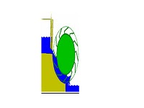](http://4.bp.blogspot.com/_OuxEWQu7tiQ/S61xxtAyXDI/AAAAAAAAAOY/RSkJgrA9fLs/s1600/1.jpg)2.2.4.1.1 Kincir Air Overshot [2].**

Gambar 2.2.4.1.1 Kincir Air Overshot

Kincir air overshot bekerja bila air yang mengalir jatuh ke dalam bagian sudu-sudu sisi bagian atas, dan karena gaya berat air roda kincir berputar. Kincir air overshot adalah kincir air yang paling banyak digunakan dibandingkan dengan jenis kincir air yang lain.

* **Keuntungan**
* Tingkat efisiensi yang tinggi dapat mencapai 85%.
* Tidak membutuhkan aliran yang deras.
* Konstruksi yang sederhana.
* Mudah dalam perawatan.
* Teknologi yang sederhana mudah diterapkan di daerah yang terisolir.
* **Kerugian**
* Karena aliran air berasal dari atas maka biasanya reservoir air atau bendungan air, sehingga memerlukan investasi yang lebih banyak.
* Tidak dapat diterapkan untuk mesin putaran tinggi.
* Membutuhkan ruang yang lebih luas untuk penempatan.
* Daya yang dihasilkan relatif kecil.

**[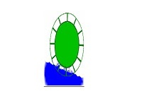](http://2.bp.blogspot.com/_OuxEWQu7tiQ/S613LIGidFI/AAAAAAAAAOg/HoNkhwkSPzA/s1600/2.jpg)2.2.4.1.2 Kincir Air Undershot [2].**

Gambar 2.2.4.1.2 Kincir Air Undershot

Kincir air undershot bekerja bila air yang mengalir, menghantam dinding sudu yang terletak pada bagian bawah dari kincir air. Kincir air tipe undershot tidak mempunyai tambahan keuntungan dari head.Tipe ini cocok dipasang pada perairan dangkal pada daerah yang rata. Tipe ini disebut juga dengan ”Vitruvian”. Disini aliran air berlawanan dengan arah sudu yang memutar kincir.

* **Keuntungan**
* Konstruksi lebih sederhana.
* Lebih ekonomis.
* Mudah untuk dipindahkan.
* **Kerugian**
* Efisiensi kecil.
* Daya yang dihasilkan relatif kecil.

**[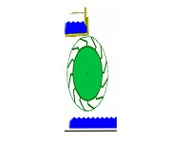](http://4.bp.blogspot.com/_OuxEWQu7tiQ/S6145-Qd5sI/AAAAAAAAAOo/NvgPC5B8a40/s1600/3.jpg)2.2.4.1.3 Kincir Air Breastshot [2].**

Gambar 2.2.4.1.3 Kincir Air Breastshot

Kincir air Breastshot merupakan perpaduan antara tipe overshot dan undershot dilihat dari energi yang diterimanya. Jarak tinggi jatuhnya tidak melebihi diameter kincir, arah aliran air yang menggerakkan kincir air disekitar sumbu poros dari kincir air. Kincir air jenis ini menperbaiki kinerja dari kincir air tipe under shot.

* **Keuntungan**
* Tipe ini lebih efisien dari tipe under shot.
* Dibandingkan tipe overshot tinggi jatuhnya lebih pendek
* Dapat diaplikasikan pada sumber air aliran datar
* **Kerugian**
* Sudu-sudu dari tipe ini tidak rata seperti tipe undershot (lebih rumit).
* Diperlukan dam pada arus aliran datar.
* Efisiensi lebih kecil dari pada tipe overshot.

**[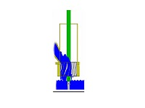](http://4.bp.blogspot.com/_OuxEWQu7tiQ/S616j8ERKsI/AAAAAAAAAOw/xY7N9P7WAoM/s1600/4.jpg)2.2.4.1.4 Kincir Air Tub [2].**

Gambar 2.2.4.1.4 Kincir Air Tub

Kincir air Tub merupakan kincir air yang kincirnya diletakkan secara horisontal dan sudu-sudunya miring terhadap garis vertikal, dan tipe ini dapat dibuat lebih kecil dari pada tipe overshot maupun tipe undershot. Karena arah gaya dari pancuran air menyamping maka, energi yang diterima oleh kincir yaitu energi potensial dan kinetik.

* **Keuntungan**
* konstruksi yang lebih ringkas.
* Kecepatan putarnya lebih cepat.
* **Kerugian**
* Tidak menghasilkan daya yang besar.
* Karena komponennya lebih kecil membutuhkan tingkat ketelitian yang lebih teliti.
  + - 1. **Turbin air [2].**

Turbin air dikembangkan pada abad 19 dan digunakan secara luas untuk pembangkit tenaga listrik.. Turbin air mengubah energi potensial air menjadi energi mekanis. Energi mekanis diubah dengan generator listrik menjadi tenaga listrik. Berdasarkan prinsip kerja turbin dalam mengubah energi potensial air menjadi energi mekanis, turbin air dibedakan menjadi dua kelompok yaitu turbin impuls dan turbin reaksi.

Pengelompokan Turbin :

* Turbin Impuls
* High head : Pelton, dan Turgo
* Medium Head : Cross-flow, Multi jet-pelton, dan Turgo
* Low Head : Crossflow
* Turbin Reaksi
* Medim Head : Francis
* Low Head : Prropeller, dan Kaplan

**2.2.4.2.1 Turbin Impuls [2].**

Energi potensial air diubah menjadi energi kinetik pada nozle. Air keluar nozle yang mempunyai kecepatan tinggi membentur sudu turbin. Setelah membentur sudu arah kecepatan aliran berubah sehingga terjadi perubahan momentum (impulse). Akibatnya roda turbin akan berputar. Turbin impuls adalah turbin tekanan sama karena aliran air yang keluar dari nosel tekanannya adalah sama dengan tekanan atmosfir sekitarnya. Semua energi tinggi tempat dan tekanan ketika masuk ke sudu jalan turbin dirubah menjadi energi kecepatan.

**[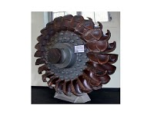](http://1.bp.blogspot.com/_OuxEWQu7tiQ/S61--NSFcAI/AAAAAAAAAPI/0VwI5MhBTOI/s1600/6.jpg)2.2.4.2.1.1 Turbin Pelton [2].**

Gambar 2.2.4.2.1.1 Turbin Pelton

Turbin pelton merupakan turbin impuls. Turbin Pelton terdiri dari satu set sudu jalan yang diputar oleh pancaran air yang disemprotkan dari satu atau lebih alat yang disebut nosel. Turbin Pelton adalah salah satu dari jenis turbin air yang paling efisien. Turbin Pelton adalah turbin yang cocok digunakan untuk head tinggi.

Bentuk sudu turbin terdiri dari dua bagian yang simetris. Sudu dibentuk sedemikian sehingga pancaran air akan mengenai tengah-tengah sudu dan pancaran air tersebut akan berbelok ke kedua arah sehinga bisa membalikkan pancaran air dengan baik dan membebaskan sudu dari gaya-gaya samping. Untuk turbin dengan daya yang besar, sistem penyemprotan airnya dibagi lewat beberapa nosel. Dengan demikian diameter pancaran air bisa diperkecil dan ember sudu lebih kecil.

Turbin Pelton untuk pembangkit skala besar membutuhkan head lebih kurang 150 meter tetapi untuk skala mikro head 20 meter sudah mencukupi.

**[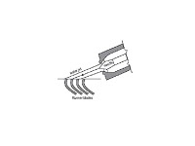](http://4.bp.blogspot.com/_OuxEWQu7tiQ/S62NbVhzMzI/AAAAAAAAAPY/CK2gl2cOI08/s1600/7.jpg)2.2.4.2.1.2 Turbin Turgo [2].**

Gambar 2.2.4.2.1.2 Sudu Turbin Turgo Dan Nozzle

Turbin Turgo dapat beroperasi pada head 30 s/d 300 m. Seperti turbin pelton turbin turgo merupakan turbin impulse, tetapi sudunya berbeda. Pancaran air dari nozle membentur sudu pada sudut 20o. Kecepatan putar turbin turgo lebih besar dari turbin Pelton. Akibatnya dimungkinkan transmisi langsung dari turbin ke generator sehingga menaikkan efisiensi total sekaligus menurunkan biaya perawatan.

**2.2.4.2.1.3 Turbin Crossflow [2].**

[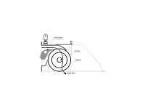](http://4.bp.blogspot.com/_OuxEWQu7tiQ/S62QSaITnJI/AAAAAAAAAPw/Yd_OnzqvKUU/s1600/8.jpg)Salah satu jenis turbin impuls ini juga dikenal dengan nama Turbin Michell-Banki yang merupakan penemunya. Selain itu juga disebut Turbin Osberger yang merupakan perusahaan yang memproduksi turbin crossflow. Turbin crossflow dapat dioperasikan pada debit 20 litres/sec hingga 10 m3/sec dan head antara 1 s/d 200 m.

Gambar 2.2.4.2.1.3 Turbin crossflow

Turbin Crossflow menggunakan nozle persegi panjang yang lebarnya sesuai dengan lebar runner. Pancaran air masuk turbin dan mengenai sudu sehingga terjadi konversi energi kinetik menjadi energi mekanis. Air mengalir keluar membentur sudu dan memberikan energinya (lebih rendah dibanding saat masuk) kemudian meninggalkan turbin. Runner turbin dibuat dari beberapa sudu yang dipasang pada sepasang piringan paralel.

**2.2.4.2.2 Turbin Reaksi [2].**

Sudu pada turbin reaksi mempunyai profil khusus yang menyebabkan terjadinya penurunan tekanan air selama melalui sudu. Perbedaan tekanan ini memberikan gaya pada sudu sehingga runner (bagian turbin yang berputar) dapat berputar. Turbin yang bekerja berdasarkan prinsip ini dikelompokkan sebagai turbin reaksi. Runner turbin reaksi sepenuhnya tercelup dalam air dan berada dalam rumah turbin.

**2.2.4.2.2.1 Turbin Francis [2].**

Turbin francis merupakan salah satu turbin reaksi. Turbin dipasang diantara sumber air tekanan tinggi di bagian masuk dan air bertekanan rendah di bagian keluar. Turbin Francis menggunakan sudu pengarah. Sudu pengarah mengarahkan air masuk secara tangensial. Sudu pengarah pad turbin Francis dapat merupakan suatu sudu pengarah yang tetap ataupun sudu pengarah yang dapat diatur sudutnya. Untuk penggunaan pada berbagai kondisi aliran air penggunaan sudu pengarah yang dapat diatur merupakan pilihan yang tepat.

[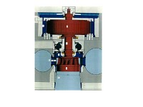](http://1.bp.blogspot.com/_OuxEWQu7tiQ/S62O8Y882oI/AAAAAAAAAPo/n6eRSjEg-7Y/s1600/10.jpg)

Gambar 2.2.4.2.2.1 Turbin Francis

**2.2.4.2.2.2 Turbin Kaplan & Propeller [2].**

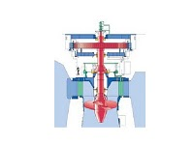Turbin Kaplan dan propeller merupakan turbin rekasi aliran aksial. Turbin ini tersusun dari propeller seperti pada perahu.. Propeller tersebut biasanya mempunyai tiga hingga enam sudu.

Gambar 2.2.4.2.2.2 Turbin kaplan

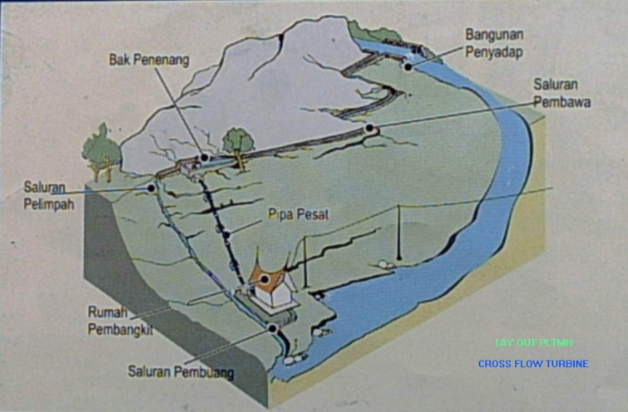  
**2.2.5 Komponen-komponen Pembangkit Listrik Mikro Hidro [3].**

Gambar 2.2.5 Komponen-komponen Besar sebuah Skema Mikro Hidro

Komponen PLTMH :

1. *Diversion Weir* dan *Intake* (*Dam*/Bendungan Pengalih dan *Intake*). Dam pengalih berfungsi untuk mengalihkan air melalui sebuah pembuka di bagian sisi sungai *(‘Intake’* pembuka) ke dalamsebuah bak pengendap (Settling Basin).
2. Settling Basin (Bak Pengendap). Bak pengendap digunakan untuk memindahkan partikel-partikel pasir dari air. Fungsi dari bak pengendap adalah sangat penting untuk melindungi komponen-komponen berikutnya dari dampak pasir.
3. Headrace (Saluran Pembawa). Saluran pembawa mengikuti kontur dari sisi bukit untuk menjaga elevasi dari air yang disalurkan.
4. Headtank (Bak Penenang). Fungsi dari bak penenang adalah untuk mengatur perbedaan keluaran air antara sebuah penstock dan headrace, dan untuk pemisahan akhir kotoran dalam air seperti pasir dan kayu-kayuan.
5. Penstock (Pipa Pesat/Penstock). Penstock dihubungkan pada sebuah elevasi yang lebih rendah ke sebuah roda air, dikenal sebagai sebuah Turbin.
6. Rumah Pembangkit/ Power House. Adalah rumah tempat semua peralatan mekanik dan elektrik PLTPH. Peralatan Mekanik seperti Turbin dan Generator berada dalam Rumah Pembangkit, demikian pula peralatan elektrik seperti kontroler.
7. Saluran Buang (Tailrace).
8. Turbine dan Generator (Turbin dan Generator). Perputaran gagang dari roda dapat digunakan untuk memutar sebuah alat mekanikal (seperti sebuah penggilingan biji, pemeras minyak, mesin bubut kayu dan sebagainya), atau untuk mengoperasikan sebuah generator listrik.Mesin-mesin atau alat-alat, dimana diberi tenaga oleh skema hidro, disebut dengan ‘Beban’ (Load).
9. Panel atau Peralatan Pengontrol Listrik. Biasanya berbentuk kotak yang ditempel di dinding. Berisi peralatan elektronik untuk mengatur listrik yang dihasilkan Generator. Panel termasuk alat elektrik.
10. Jaringan Kabel Listrik. Biasanya kabel yang menyalurkan listrik dari rumah pembangkit ke pelanggan.

Tentu saja ada banyak variasi pada penyusunan disain ini. Sebagai sebuah contoh, air dimasukkan secara langsung ke turbin dari sebuah saluran tanpa sebuah penstock. Tipe ini adalah metode paling sederhana untuk mendapatkan tenaga air tetapi belakangan ini tidak digunakan untuk pembangkit listrik karena efisiensinya rendah. Kemungkinan lain adalah bahwa saluran dapat dihilangkan dan sebuah penstock dapat langsung ke turbin dari bak pengendap pertama. Variasi seperti ini akan tergantung pada karakteristik khusus dari lokasi dan skema keperluan-keperluan dari pengguna.

**2.2.6 Kelebihan dan kekurangan PLTMH [3].**

**2.2.6.1 Kelebihan PLTMH [3].**

Beberapa kelebihan PLTMH adalah :

* Bersih Lingkungan
* Energi yang terbarui
* Tidak konsumtif terhadap pemakaian air
* Mudah dioperasikan sebagai base load maupun peak load (dapat dengan cepat on/off)
* Biaya operasi rendah
* Lama (Long Life)
* Sesuai untuk daerah terpencil

**2.2.6.2 Kekurangan PLTMH [3].**

Beberapa keterbatasan PLTMH adalah :

* Pada musim kemarau kemampuan PLTMH akan menurun karena jumlah air biasanya Berkurang.
* Jika pelanggan melebihi kemampuan PLTMH, maka kualitas listrik akan menurun.
* Semakin jauh jarak Pelanggan ke Pembangkit, maka kualitas listrik juga lebih buruk.
* Jika pelanggan menggunakan listrik secara berlebih, maka kualitas listrik menurun dan membahayakan peralatan.



**BAB III**

**METODOLOGI PENELITIAN**

**3.1 Studi Literatur**

Energi merupakan salah satu kebutuhan utama dalam kehidupan manusia. Peningkatan kebutuhan energi dapat menjadi indikator peningkatan kemakmuran, namun bersamaan dengan itu juga menimbulkan masalah dalam usaha penyedianya.

Air merupakan sumber energi yang murah dan relatif mudah didapat, karena pada air tersimpan energi potensial (pada air jatuh) dan energi kinetik (pada air mengalir). Tenaga air *Hydropower* adalah energi yang diperoleh dari air yang mengalir. Energi yang dimiliki air dapat dimanfaatkan dan digunakan dalam wujud energi mekanis maupun energi listrik.

Berdasarkan teori konstruksi turbin air terdiri dari sudu gerak, sudu pengarah, poros, rumah turbin, dan saluran hisap atau *draft tube*. pertukaran energi terjadi pada sudu gerak, dimana fluida yang berenergi tinggi masuk melalui sisi tekan dan keluar melalui sisi hisap dengan hanya membawa energi yang rendah. Sebagai energi fluida telah diubah menjadi energi atau kerja poros.

Energi air merupakan energi yang telah dimanfaatkan secara luas di Indonesia dalam skala besar dan telah digunakan sebagai pembangkit listrik. Air sebagai salah satu energi alternatif yang ramah lingkungan, *renewable energy* (dapat diperbaharui), tidak konsumtif terhadap pemakaian air, *long life* (tahan lama) dan biaya operasinya kecil sangat sesuai dengan daerah terpencil.

### 3.2 Pengukuran Kecepatan Air

Pengukuran kecepatan air di selokan kampus IV Universitas Pasundan Bandung dilakukan untuk mengetahui seberapa besar potensi air yang dapat dimanfaatkan untuk menghasilkan energi listrik dengan cara menggunakan rumus berikut. Dimana kecepatan aliran air (v) dapat dicari dengan menghitung jarak (S) dan Waktu (t).



# 3.3 *Menghitung debit / laju aliran massa air*

Setelah mendapatkan hasil dari pengukuran kecepatan air kemudian dilanjutkan dengan menghitung debit laju aliran air untuk mengetahui berapa massa air yang dihasilkan oleh kecepatan aliran air selokan kampus IV Universitas Pasundan Bandung (UNPAS IV) dengan menggunakan rumus berikut.

*Rumus debit aliran air*



Dimana :

= Debit Aliran Air ()

 = Kecepatan Air ()

= Luas Penampang ()

= Lebar selokan ()

= Tinggi air selokan ()

*Rumus laju aliran massa air*



Dimana:

ṁ = Laju Aliran Massa Air ( $\frac{kg}{s}$)

ρ = Massa Jenis Air ( $\frac{kg}{m^{3}}$)

v = Kecepatan Air ( $\frac{m}{s}$)

A = Luas Penampang ( $m^{2}$)

**3.4 Pengukuran Jatuh Tinggi Air**

Untuk mengetahui tinggi jatuh air pengukuran yang dilakukan dengan mencari tinggi jatuh air dimana tinggi jatuh air yang ideal yakni 3 m. Kemudian dilakukanlah pengukuran tinggi jatuh air dengan menghitung tinggi dan panjang yang sesuai, maka didapat panjang dari dudukan tangki sepanjang 28 m dengan ketinggian 3 m.



Gambar 3.4 tinggi jatuh air

**3.5 Menghitung Daya Hidrolik**

Besarnya tenaga air yang tersedia dari suatu sumber air bergantung pada besarnya *head* dan debit air. Dalam hubungan dengan reservoir air maka head adalah beda ketinggian antara muka air pada reservoir dengan muka air keluar dari kincir air atau turbin air. Total energi yang tersedia dari suatu reservoir air adalah merupakan energi potensial air yaitu.



Dimana :

= Daya Hidrolik (Watt)

 = Massa Jenis Air ()

 = Debit Aliran Air ()

 = Grafitasi ()

 = Tinggi ()

**3.6 Memilih dan Merancang PLTMH**

Dari hasil perhitungan untuk menilai potensi energi air pada selokan kampus IV Universitas Pasundan Bandung (UNPAS IV) beda ketinggian atau perhitungan ketinggian jatuh air ( h ) dangan daya yang dihasilkan oleh air ( P ). Dari karakteristik tersebut yang dapat memenuhi syarat pembangkit listrik ini adalah pembangkit listrik mikro Hidro.

Berdasarkan output yang dihasilkan pembangkit listrik tenaga air dibedakan atas:

1. Large-hydro : lebih dari 100 MW

2. Medium-hydro : antara 15 – 100 MW

3. Small-hydro : antara 1 – 15 MW

4. Mini-hydro : Daya diatas 100 kW, tetapi dibawah 1 MW

5. Micro-hydro : Output yang dihasilkan berkisar dari 5kW sampai 100 kW

6. Pico-hydro : daya yang dikeluarkan berkisar ratusan watt sampai 5kW

Setelah didapat bahwa pembangkit yang cocok pada selokan kampus IV Universitas Pasundan Bandung maka dilakukan perancangan instalasi pengujian untuk dapat menilai potensi energi air pada selokan kampus UNPAS IV. Pembangkit listrik ini memiliki beberapa keunggulan, diantaranya:

1. Masukan yang diperlukan hanya aliran air.
2. Biaya pembuatan relatif rendah.
3. Bahan-bahan pembuatan mudah ditemukan di pasaran.
4. Ramah lingkungan.

**3.6.1 Merancang Sistem Saluran Pembangkit**

Sebelum melakukan percobaan tentang menilai potensi energi dari aliran selokan kampus IV Universitas Pasundan Bandung (UNPAS IV) mula-mula merancang sistem saluran pembangkit mikro hidro dengan menggunakan *SolidWorks 2010.*

* + - 1. Wadah pengatur debit aliran air sebelum masuk ketangki penampungan

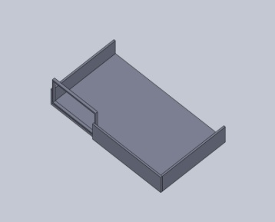 Tujuan dari perancangan wadah pengatur debit air ini untuk dapat mengatur berapa banyaknya massa atau debit aliran air yang mengalir pada selokan kampus IV Universitas Pasundan Bandung (UNPAS IV) sebelum masuk kedalam tangki penampung, sebelum didistribusikan ketangki penampungan dudukan dari TC 60. dapat kita lihat pada gambar 3.6.1.1

Gambar 3.6.1.1 Wadah pengatur debit aliran air sebelum masuk ketangki penampungan

* + - 1. Tangki penampungan

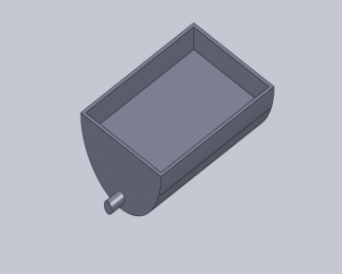Tujuan dari rancangan tangki penampungan ini untuk dapat menampung massa atau debit air yang mengalir melalui wadah pengatur debit aliran air sebelum didistribusikan menuju tangki dudukan TC 60 dapat kita lihat pada gambar 3.6.1.2.

Gambar 3.6.1.2 Tangki penampung air sebelum melewati pipa menuju tanggki dudukan TC 60

* + - 1. Pipa saluran air menuju tangki dudukan TC 60

Tujuan dari rancangan pipa saluran air untuk mendistribusikan massa air yang ada pada tangki penampungan menuju tangki dudukan TC 60 dapat kita lihat pada gambar 3.6.1.3.

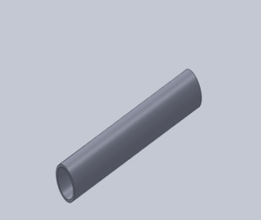

Gambar 3.6.1.3 Pipa penyalur air menuju tangki dudukan TC 60

3.6.1.4 Tangki dudukan TC 60

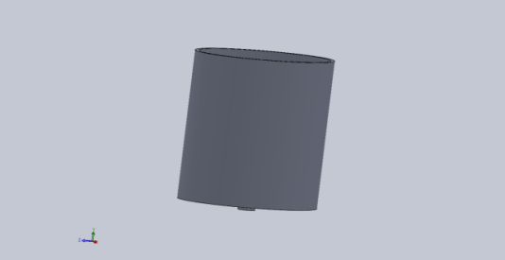 Tujuan dari rancangan tangki penmpungan ini sebagai dudukan dari TC 60 yang akan di aliri atau diberi massa air dari tangki penampung untuk pengujian yang akan dilakukan dapat dilihat pada gambar 3.6.1.4.

Gambar 3.6.1.4 Tangki penampung dan dudukan TC 60

3.6.1.5 Pipa saluran keluar TC 60

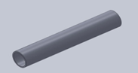 Tujuan dari rancangan pipa saluran keluar air TC 60 untuk mendorong atau menekan impeler pada TC 60 untuk menghasilkan putaran poros turbin dapat kita lihat pada gambar 3.6.1.5.

Gambar 3.6.1.5 pipa saluran keluuar TC 60

* + - 1. Assembly dari keseluruhan gambar yang dibuat

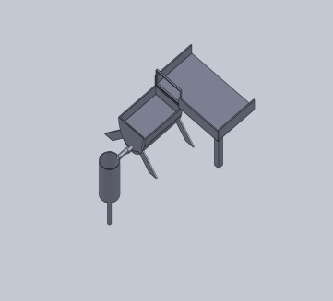 Hasil *Assembly* atau penyatuan dari setiap gambar yang dibuat menggunakan *SolidWorks 2010* dan juga hasil *finishing* dari rancangan sistem saluran pembangkit yang akan dipergunakan pada saat pengujian dapat kita lihat pada gambar 3.6.1.6.

Gambar 3.6.1.6 Assembly dari keseluruhan gambar yang dibuat

* + 1. **Hasil Dari Rancangan Sistem Saluran**

Dalam pembuatan sistem saluran alat penelitian yang berdasarkan obserfasi yang dilakukan, dalam beberapa tahapan. Diantaranya:

3.6.2.1 Menentukan material dan dimensi dari rancangan tangki penampungan dan tangki dudukan TC 60.

* Material tangki penampung : Plat Baja
* Material dudukan tangki TC 60 : Plat Baja
* Material pipa : Pvc
* Diameter tangki penampung : 57 cm
* Diameter tangki dudukan TC 60 : 45 cm
* Diameter pipa masuk : 3 inch
* Diameter pipa keluar : 2.5 inch
* Panjang pipa 3 inch : 28 m
* Panjang pipa 2.5 inch : 4 m

3.6.2.2 Menentukan proses pemesinan yang akan dikerjakan.

* Penyambungan wadah tangki dengan tangki penampung air dilakukan dengan menggunakan las listrik. Demikian pula dengan saluran masuk pipa diameter 3 inch dan saluran keluar dudukan TC 60 2.5 inch juga menggunakan las listrik.
* Pipa saluran keluar 2.5 inch pada diameter bagian dalam menggunakan mesin bubut.
* Penghalusan permukaan menggunakan ampals, kikir,dan gerinda.

3.6.2.3 Menyiapkan komponen-komponen lain yang mendukung cara kerja tangki penampung**.**

* Stopwatch
* Kunci pas ukuran 11
* Obeng plat
* Tang
* Skop pembersih
* Siku
* Tali rafia
* Bak penampung dengan berat massa 30 kg
* Lampu penguji
* Palu
* Linggis

**3.6.3 Prototipe yang telah dibuat**

Berdasarkan rancangan sistim pembangkit yang dibuat dari rancangan saluran drum untuk memenuhi syarat penelitian yang dilakukan dalam menilai potensi energi pada selokan kampus Universitas Pasundan IV Bandung (UNPAS IV) dimana dilakukan berapa tahapan sebagai berikut

3.6.3.1 Wadah pengatur debit aliran air

Tujuan dari pembuatan rancangan iniuntuk dapat mengatur berap banyaknya massa atau debit aliran air yang mengalir pada selokan kampus UNPAS IV sebelum masuk kedalam tangki penampung sebelum didistribusikan ketangki penampung dudukan dari TC 60.dapat kita lihat pada gambar 3.6.3.1.

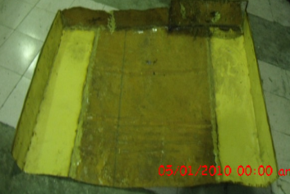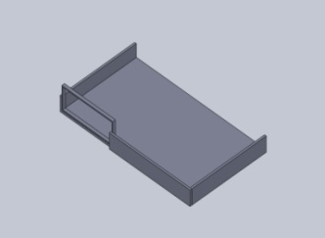

Gambar 3.6.3.1 Gambar skema dan gambar prototipe wadah penampung debit aliran air

3.6.3.2 Tangki penampungan

Tujuan dari pembuatan rancangan iniuntuk dapat menampung massa atau debit air yang mengalir melalui wadah pengatur debit aliran air sebelum didistribusikan menuju tangki dudukan TC 60 dapat kita lihat pada gambar 3.6.3.2.

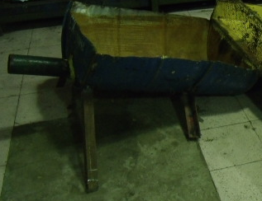

Gambar 3.6.3.2 Gambar skema dan gambar prototipe tangkipenampungan

3.6.3.3 Pipa saluran air menuju tangki dudukan TC 60

Tujuan dari pembuatan rancangan sistem saluran iniuntuk mendistribusikan massa air yang ada pada tangki penampung menuju tangki dudukan TC 60 dapat kita lihat pada gambar 3.6.3.3.

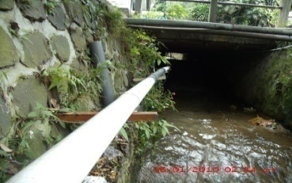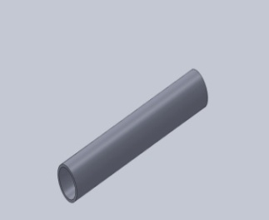

Gambar 3.6.3.3 Gambar skema dan gambar prototipe pipa saluran air menuju tangki TC 60

3.6.3.4 Tangki dudukan TC 60

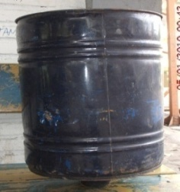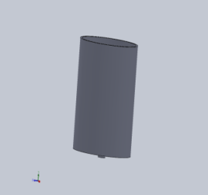 Tujuan dari pembuatan rancangan iniuntuk sebagai dudukan dari TC 60 yang akan dialiri atau diberi massa air dari tangki penampung untuk pengujian yang akan dilakukan dapat dilihat pada gambar 3.6.3.4.

Gambar 3.6.3.4 Gambar skema dan gambar prototipe tangki dudukan TC 60

3.6.3.5 Pipa saluran keluar TC 60

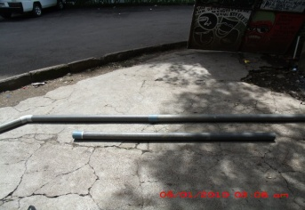 Tujuan dari pembuatan rancangan pipa saluran keluar air TC 60 untuk mendorong atau menekan impeler pada TC 60 untuk menghasilkan putaran poros turbin dapat kita lihat pada gambar 3.6.3.5.

Gambar 3.6.3.5 Gambar skema dan prototipe pipa saluran keluar TC 60

3.6.3.6 Assembly dari keseluruhan prototipe yang dibuat

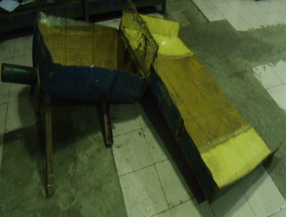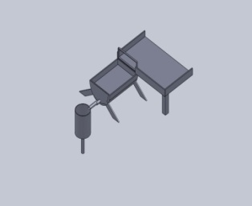Hasil *Assembly* atau penyatuan dari setiap gambar yang dibuat menggunakan *SolidWorks 2010* dan juga hasil finishing dari rancangan prototipe saluran pembangkit yang akan dipergunakan pada saat pengujian dapat kitalihat pada gambar 3.6.3.6.

Gambar 3.6.3.6 Assembly dari keseluruhan prototipe yang dibuat

**3.7 Pengujian Sistem PLTMH**

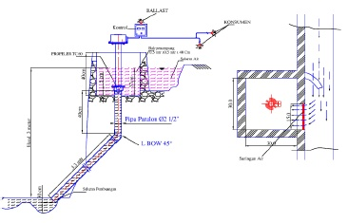 Pengujian sistem pembangkit listrik mikro hidro berdasarkan perhitungan tinggi jatuh air yang telah didapatkan dan disesuaikan dengan instalasi yang dibuat pada selokan kampus IV Unifersitas Pasundan Bandung.

Gambar 3.7 Instalasi Pengujian TC 60 mm

Berdasarkan gambar di atas maka dapat kita lakukan pengujian pada TC 60 mm untuk mengetahui berapa besar daya yang dihasilkan TC 60 mm untuk menilai potensi energi yang ada pada selokan kampus IV Universitas Pasundan Bandung.



**BAB IV**

**PENGUJIAN**

* 1. **Pengujian**

Pada saat pengujian, dilakukan beberapa tahapan untuk memperoleh data hasil pengujian, diantaranya:

* + 1. **Pengujian untuk memperoleh tinggi jatuh air 3 m**

**Prosedur pengujiannya sebagai berikut:**

* **Tanpa menggunakan turbin TC 60**

1. Pasang pipa 2,5 inch pada tangki dudukan TC 60
2. Alirkan air dari tangki penampung melewati pipa 3 inch
3. Pasang penghambat pada lubang keluar dari tangki dudukan TC 60
4. Buka hambatan pada tangki dudukan TC 60
5. Tampung aliran air yang keluar dari pipa TC 60 dengan bak penampung 30 liter
6. Hitung massa pada bak penampung 30 liter

**Dari hasil pengujian diperoleh data sebagai berikut:**

**Tanpa Turbin**

|  |  |  |  |
| --- | --- | --- | --- |
| **Tegangan (V)** | **Waktu (s)** | **Massa (kg)** | **ṁ (kg/s)** |
|  | **6,01** | **30** | **4,99** |
|  | **5,87** | **30** | **5,11** |
|  | **5,72** | **30** | **5,24** |
|  | **5,87** | **30** | **5,12** |

**Table 4.1.1 Hasil pengujian tanpa menggunakan turbin TC 60 dengan tinggi jatuh air 3 m**

* **Dengan menggunakan turbin TC 60**

1. Pasang pipa 2,5 inch pada tangki dudukan TC 60
2. Alirkan air dari tangki penampung melawati pipa 3 inch
3. Pasang turbin TC 60 pada dudukan turbin
4. Putar motor pada turbin TC 60
5. Lihat tegangan yang dihasilkan oleh putaran turbin pada transmisi pengatur daya
6. Lihat tegangan yang dihasilkan oleh turbin TC 60 dengan menyalakan skematis lampu yang telah disediakan
7. Tampung aliran air yang keluar dari pipa TC 60 dengan bak penampung 30 liter
8. Hitung massa pada bak penampung 30 liter

**Dari hasil pengujian diperoleh data sebagai berikut**

**Dengan Menggunakan Turbin**

|  |  |  |  |
| --- | --- | --- | --- |
| **Tegangan (V)** | **Waktu (s)** | **Massa (kg)** | **ṁ (kg/s)** |
| **200** | **4,52** | **30** | **6,64** |
| **200** | **4,44** | **30** | **6,76** |
| **200** | **4,53** | **30** | **6,62** |
| **200** | **4,50** | **30** | **6,67** |

**Table 4.1.2 Hasil pengujian dengan menggunakan turbin TC 60 dengan tinggi jatuh air 3 m**

Dimana:

v : Tegangan

s : Waktu

ṁ : Massa

**ṁ = m/s**

* + 1. **Pengujian untuk memperoleh tinggi jatuh air 1,5 m**

**Prosedur pengujiannya sebagai berikut:**

* **Tanpa menggunakan turbin TC 60**

1. Pasang pipa 2,5 inch pada tangki dudukan TC 60
2. Alirkan air dari tangki penampung melewati pipa 3 inch
3. Pasang penghambat pada lubang keluar dari tangki dudukan TC 60
4. Buka hambatan pada tangki dudukan TC 60
5. Tampung aliran air yang keluar dari pipa TC 60 dengan bak penampung 30 liter
6. Hitung massa pada bak penampung 30 liter

**Dari hasil pengujian diperoleh data sebagai berikut.**

**Tanpa Turbin**

|  |  |  |  |
| --- | --- | --- | --- |
| **Tegangan (V)** | **Waktu (s)** | **Massa (kg)** | **ṁ(kg/s)** |
|  | **6,16** | **30** | **4,87** |
|  | **6,24** | **30** | **4,81** |
|  | **6,25** | **30** | **4,80** |
|  | **6,22** | **30** | **4,83** |

**Table 4.2.1 Hasil pengujian tanpa menggunakan turbin TC 60 dengan tinggi jatuh air 1,5 m**

* **Dengan menggunakan turbin TC 60**

1. Pasang pipa 2,5 inch pada tangki dudukan TC 60
2. Alirkan air dari tangki penampung melawati pipa 3 inch
3. Pasang turbin TC 60 pada dudukan turbin
4. Putar motor pada turbin TC 60
5. Lihat tegangan yang dihasilkan oleh putaran turbin pada transmisi pengatur daya
6. Lihat tegangan yang dihasilkan oleh turbin TC 60 dengan menyalakan skematis lampu yang telah disediakan
7. Tampung aliran air yang keluar dari pipa TC 60 dengan bak penampung 30 liter
8. Hitung massa pada bak penampung 30 liter

**Dari hasil pengujian diperoleh data sebagai berikut**

**Dengan Menggunakan Turbin**

|  |  |  |  |
| --- | --- | --- | --- |
| **Tegangan (V)** | **Waktu (s)** | **Massa (kg)** | **ṁ(kg/s)** |
| **140** | **4,22** | **30** | **7,11** |
| **140** | **4,31** | **30** | **6,96** |
| **135** | **4,44** | **30** | **6,76** |
| **138** | **4,32** | **30** | **6,94** |

**Table 4.2.2 Hasil pengujian dengan menggunakan turbin TC 60 dengan tinggi jatuh air 1,5 m**

Dimana:

v : Tegangan

s : Waktu

ṁ : Massa

**ṁ = m/s**

* 1. **Evaluasi**

Dari hasil pengujian dapat dievaluasi bahwa dari spesifikasi turbin TC 60 yang diberikan oleh Cv.Cihanjuang Inti Teknik , selokan kampus IV Universitas Pasundan Bandung (UNPAS IV) memiliki potensi energi untuk pembangkit listrik mikro hidro. Dan dari hasil penelitian dan pengujian yang dilakukan, turbin TC 60 yang dipasang membutuhkan debit yang besar untuk melakukan *start* awal.

* 1. **Hambatan dan kendala yang dialami saat pengujian**
* Debit aliran air yang kadang tidak tentu adanya.
* Adanya kebocoran pada pipa.
* Adanya gelembung udara.
* Sampah yang tersumbat pada saringan.
* Perlunya debit yang besar pada *start* awal.



**BAB V**

**KESIMPULAN DAN SARAN**

**5.1 Kesimpulan**

Setelah diperoleh dari hasil pengolahan data dan pengujian yang dilakukan, dapat disimpulkan bahwa:

* Dilihat dari spesifikasi turbin TC 60 yang diberikan oleh Cv.Cihanjuang Inti Teknik, selokan kampus IV Universitas Pasundan Bandung (UNPAS IV) memiliki potensi energi untuk pembangkit listrik mikro hidro.
* Dari hasil penelitian dan pengujian yang dilakukan, turbin TC 60 yang dipasang membutuhkan debit yang besar untuk melakukan *start* awal.

**5.2 Saran**

Setelah diperoleh kesimpulan berdasarkan pengolahan data yang dilakukan, saran yang ingin disampaikan yakni:

* Dengan merubah diameter pipa pada saluran masuk agar debit yang dihasilkan lebih besar.



**DAFTAR PUSTAKA**

[1]Wiranto Arismunandar, 1997, “***Penggerak Mula Turbin***’’, ITB, Bandung.

[2] Fritzdiesel, 1993, “**Turbin, Pompa dan Kompresor**”, Erlangga, Jakarta.

[3] <http://Konversi>.Wordpress. Com /2010/05/01/sekilas-mengenai-pembangkit-listrik-tenaga-air-plta/

[4] <http://engineeringtown.com/kids/index.php/bangunan/> 162-pembangki-listrik-tenaga-air-plt

[5] <http://repository.usu.ac.id> / bitstream / 123456789 / 21804 / 4 / chapter % 2011. Pdf

[6] <http://findebookee.com> / p / pembangkit – listrik – tenaga – air .

[7] <http://id.wikipedia.org> / wiki / Energi_terbaharui

[8] <http://paijo> 1965. Wordpress.com / kincir – air – paijo – 1 /

LAMPIRAN

